ТРУБЫ МЕТАЛЛИЧЕСКИЕ
И СОЕДИНИТЕЛЬНЫЕ ЧАСТИ
К НИМ
Часть 4
ТРУБЫ ИЗ ЧЕРНЫХ МЕТАЛЛОВ И СПЛАВОВ
ЛИТЫЕ И СОЕДИНИТЕЛЬНЫЕ ЧАСТИ К НИМ.
ОСНОВНЫЕ РАЗМЕРЫ.
МЕТОДЫ ТЕХНОЛОГИЧЕСКИХ ИСПЫТАНИЙ
ТРУБ
ГОСТ8946-75*
(СТ СЭВ 3298-81)
Москва
ИПК ИЗДАТЕЛЬСТВО СТАНДАРТОВ
1998
ГОСУДАРСТВЕННЫЙ СТАНДАРТ СОЮЗА ССР
СОЕДИНИТЕЛЬНЫЕ ЧАСТИ ИЗ КОВКОГО ЧУГУНА  С ЦИЛИНДРИЧЕСКОЙ РЕЗЬБОЙ ДЛЯ ТРУБОПРОВОДОВ.  УГОЛЬНИКИПРОХОДНЫЕ  Основные размеры  Ductile iron and steel fittings with  parallel thread for pipelines.  Union passage elbews. Basic dimensions. | ГОСТ 8946-75*  (CTСЭВ 3298-81)  Взамен  ГОСТ8946-59
Постановлением Государственного комитета ставдартов Совета Министров СССР от 14.11.75 № 2901 дата введения установлена
01.01.77
Ограничение срока действия снято по протоколу Межгосударственного Совета по стандартизации, метрологии и сертификации (ИУС 2-93)
Настоящий стандарт распространяется на проходные угольники с углом 90° и 45° из ковкого чугуна с цилиндрической резьбой для трубопроводов.
Стандарт полностью соответствует CT СЭВ 3298-81.
(Введено дополнительно, Изм. № 2).
la. Угольники с углом 90° должны изготовляться двух исполнений:
1- с внутренней резьбой;
2- с наружной резьбой.
(Введен дополнительно, Изм.№ 2).
1. Основные размеры угольников с углом 90° должны соответствовать указанным на черт. 1 и в табл. 1.
Исполнение 1
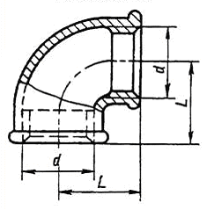
Исполнение 2
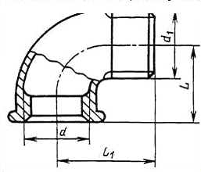
Черт. 1
Примечание. Чертеж не определяет конструкцию угольника.
Таблица 1
Размеры в мм
Условный |  |  |  | Масса без покрытия, кг, не более*
проход | Резьба d | L | L₁ | Вариант по ГОСТ 8944-75
D_{у} |  |  |  | 1 | 2
8 | G ј-В | 21 | 28 | 0,042 | 0,045
10 | G 3/8-В | 25 | 32 | 0,059 | 0,064
15 | G Ѕ-В | 28 | 37 | 0,094 | 0,103
20 | G ѕ-В | 33 | 43 | 0,146 | 0,152
25 | G 1-В | 38 | 52 | 0,229 | 0,241
32 | G 1ј-В | 45 | 60 | 0,352 | 0,351
40 | G 1Ѕ-В | 50 | 65 | 0,494 | 0,438
50 | G 2-В | 58 | 74 | 0,790 | 0,720
(65) | G 2Ѕ-В | 69 | 88 | 1,141 | 1,030
(80) | G 3-В | 78 | 98 | 1,521 | 1,409
(100) | G 4-В | 96 | - | 3,079 | 2,680
* Для справок
Примечания:
1. Угольники с D_{у}, указанными в таблице в скобках, применять не рекомендуется.
2. Масса оцинкованных соединительных частей не должна превышать массу неоцинкованных более чем на 5 %.
Примеры условных обозначений
Проходного угольника с углом 90° исполнения 1 без покрытия с D_{у} = 40 мм:
Угольник 90°-1-40 ГОСТ 8946-75
То же, с цинковым покрытием:
Угольник 90°-1-Ц-40 ГОСТ 8946-75.
(Измененная редакция, Изм.№ 1,2).
1б. Угольники с углом 45° должны изготовляться двух исполнений:
1- с внутренней резьбой;
2- с наружной резьбой.
1в. Основные размеры угольника с углом 45° должны соответствовать указанным на черт. 2 и в табл. 2.
Исполнение 1
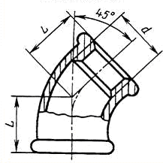
Исполнение 2
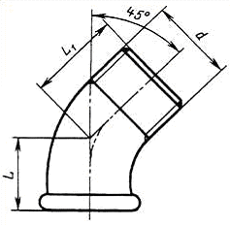
Черт. 2
Примечание. Чертеж не определяет конструкцию угольника.
Таблица 2
Размеры в мм
Условный проход D_{у} | Резьба d | L | L₁
10 | G 1/8-В | 0 | 25
15 | G Ѕ-В | 22 | 28
20 | G ѕ-В | 25 | 32
25 | G 1-В | 28 | 37
32 | G 1ј-В | 33 | 43
40 | G 1Ѕ-В | 36 | 46
50 | G 2-В | 43 | 55
Примеры условных обозначений
Проходного угольника с углом 45° исполнения 1 без покрытия с D_{у} = 40 мм:
Угольник 45°-1-40 ГОСТ 8946-75
То же, с цинковым покрытием:
Угольник 45°-1-Ц-40 ГОСТ 8946-75.
(Введен дополнительно, Изм. № 2).
2. Конструктивные размеры и технические требования-по ГОСТ 8944-75.

